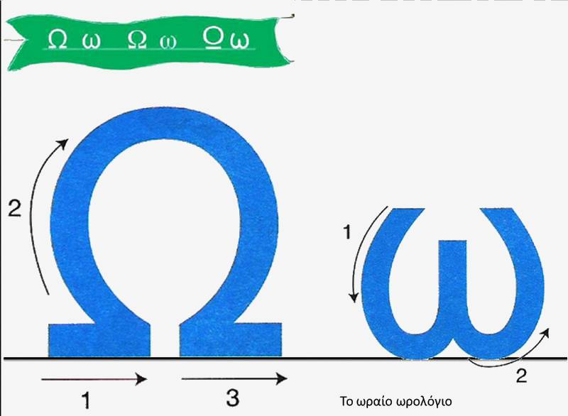
Γλώσσα Α΄ Δημοτικού:
«Με βάρκα και σωσίβιο»
Μαθαίνω το γράμμα Ω ω

Πώς γράφω σωστά το Ω ω

- Γράφω πολλές φορές το Ω ω .
Ω_______________________________________________________
ω_______________________________________________________
Ω_______________________________________________________
ω_______________________________________________________

- Βρίσκω τα Ω ω και τα βάζω σε κύκλο. Χρωματίζω τα Ω με κόκκινη ξυλομπογιά και τα ω με γαλάζια ξυλομπογιά.

Ω β Ε α Λ ω ο α χ Ω

Χ ε Ω β χ Ρ Μ ω λ
ξ
Ω β ω μ φ τ θ ω λ

Γ ω χ Ω κ

- Σχηματίζω παρεούλες με το –ω και διαβάζω δυνατά.
ω ωωωωωφφφφφωωωω σ
ω ωωωωωφφφφφωωωω σ
ζ σσσσσσσσσσ σ
ω ωωωωωφφφφφωωωω σ
π σσσσσσσσσσ σ
τ σσσσσσσσσσ σ
ω ωωωωωφφφφφωωωω σ
σ σσσσσσσσσσ σ

- Βάζω το ω στα κενά των λέξεων και διαβάζω.





παγ___τό κιμ___λίες ___ κεανός

- Παρατηρώ τις εικόνες και γράφω σωστά τις λέξεις με το ω που έμαθα σήμερα.



_________________________ __________________

